# JS网页设计报告

院系：计算机科学与技术1班

学号：150801007

姓名：刘佳

## 一 设计要求

http://www.kugou.com/ 首页

http://www.kugou.com/yy/html/rank.html 列表页

http://www.kugou.com/song/#hash=5FB1CD80B8FAAF5E02384399E50DF2B3&album_id=0 详情页

利用CSS，HTML等所学内容完成上述三个网页，并且运用这学期所学的JS来完善网页特效。

## 二 网页代码展示

### 酷狗主页JS特效

<script>

//精选歌单特效（未完成）

for(var i=0;i<8;i++){

var list=new Array();

list[i]=document.getElementById("bofang"+i+1);

}

function display(){

for(var i=0;i<8;i++){

list[i].style.display="block";

}

}

function disappear(){

for(var i=0;i<8;i++){

list[i].style.display="none";

}

}

var m=2;

//幻灯片特效

function forward(){

for(var i=1;i<=4;i++){

var img = document.getElementById("bg"+i);

if(i == m){

img.style.display = "block";

}else{

img.style.display = "none";

}

}

m++;

if(m==5){

m=1;

}

}

var n=4;

function back(){

for(var i=1;i<5;i++){

var img = document.getElementById("bg"+i);

if(i == n){

img.style.display = "block";

}else{

img.style.display = "none";

}

}

n--;

if(n==0){

n=4;

}

}

</script>

### 酷狗列表页JS特效

//歌曲列表全选全不选

<script type="text/javascript">

function doSelect(b){

var list=document.getElementsByTagName("input");

for(var i=0;i<list.length;i++){

switch(b){

case 1:list[i].checked=true;break;

case 2:list[i].checked=false;break;

case 3:list[i].checked=!list[i].checked;break;

}

}

}

</script>

### 酷狗详情页JS特效

//下拉菜单

function show(){

document.getElementById("amore").style.display="block";

document.getElementById("more").getElementsByTagName("img")[0].src="images/arrow.png";

}

function disappear(){

document.getElementById("amore").style.display="none";

document.getElementById("more").getElementsByTagName("img")[0].src="images/arrowMored.png";

}

//滚动放映

var j=0;

var t=0;

var width=0;

var did=document.getElementById("did");

var list=did.getElementsByTagName("p");

var time;

function running(){

time=setInterval(function(){

for(var i=0;i<list.length;i++){

if(i==j){

list[i].style.color="#0c8ed9";

}else{

list[i].style.color="#ccc";

}

}

j++;

if(j>4){

t-=25;

did.style.top=t+"px";

if(t<=-400){

did.style.top="-400px";

}

}

width+=17;

document.getElementById("bar").style.width=width+"px";

document.getElementById("circle").style.left=width+"px";

if(width>370){

clearInterval(time);

}

},2000)

}

running();

function stop(){

clearInterval(time);

}

//按钮控制播放与停止

var k=0;

function start(obj){

k++;

if(k%2!=0){

obj.style.backgroundPosition="0px 0px";

stop();

}else{

obj.style.backgroundPosition="0px -60px";

running();

}

}

function shadow(obj){

if(k%2!=0){

obj.style.backgroundPosition="-60px 0px";

}else{

obj.style.backgroundPosition="-60px -60px";

}

}

function none(obj){

if(k%2!=0){

obj.style.backgroundPosition="0px 0px";

}else{

obj.style.backgroundPosition="0px -60px";

}

}

//点击显示循环

var a=0;

function show1(){

a++;

if(a%2!=0){

document.getElementById("jce").style.display="block";

}else{

document.getElementById("jce").style.display="none";

}

}

var cycle=document.getElementById("cycle");

function showCycle(x){

if(x==1){

cycle.style.backgroundPosition="-64px -179px";

document.getElementById("xunhuan").style.backgroundPosition="-80px -179px";

document.getElementById("xunhuan1").style.backgroundPosition="0px -179px";

document.getElementById("xunhuan2").style.backgroundPosition="-128px -179px";

}

if(x==2){

cycle.style.backgroundPosition="0px -179px";

document.getElementById("xunhuan").style.backgroundPosition="-64px -179px";

document.getElementById("xunhuan1").style.backgroundPosition="-32px -179px";

document.getElementById("xunhuan2").style.backgroundPosition="-128px -179px";

}

if(x==3){

cycle.style.backgroundPosition="-128px -179px";

document.getElementById("xunhuan").style.backgroundPosition="-64px -179px";

document.getElementById("xunhuan1").style.backgroundPosition="0px -179px";

document.getElementById("xunhuan2").style.backgroundPosition="-144px -179px";

}

for(var i=1;i<4;i++){

if(i==x){

document.getElementById("p"+i).style.color="#169af3";

}else{

document.getElementById("p"+i).style.color="#fff";

}

}

}

//点击显示和隐藏下方的框

var b=0;

function show2(){

b++;

if(b%2!=0){

document.getElementById("bm").style.display="none";

document.getElementById("sf").style.bottom="0px";

document.getElementById("sfj").style.bottom="0px";

document.getElementById("sfj").style.backgroundPosition="-214px -211px";

}else{

document.getElementById("bm").style.display="block";

document.getElementById("sf").style.bottom="80px";

document.getElementById("sfj").style.bottom="78px";

document.getElementById("sfj").style.backgroundPosition="-140px -211px";

}

}

//点击音量(鼠标移上去效果未完成)

var c=0;

function show3(){

c++;

if(c%2!=0){

document.getElementById("voice").style.backgroundPosition="-128px -195px";

}else{

document.getElementById("voice").style.backgroundPosition="-64px -195px";

}

}

//数字显示

var oBid = document.getElementById('bid');

var s = 00;

var m = 00;

var time = setInterval(function(){

s++;

oBid.innerHTML = m+":"+s;

if(s == 0){

m++;

s = 60;

time();

oBid.disabled = true;

clearInterval(time);

}

},2000);

</script>

## 三 网页效果展示

### 酷狗主页

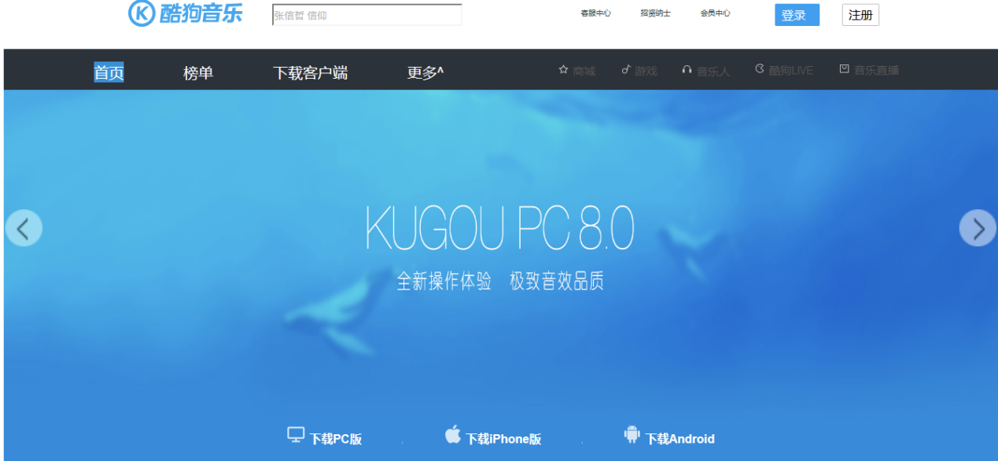

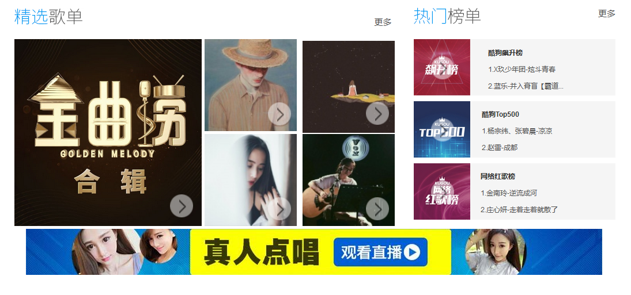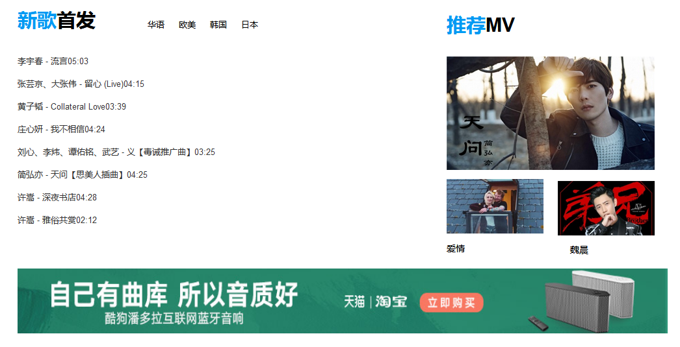

### 酷狗列表页

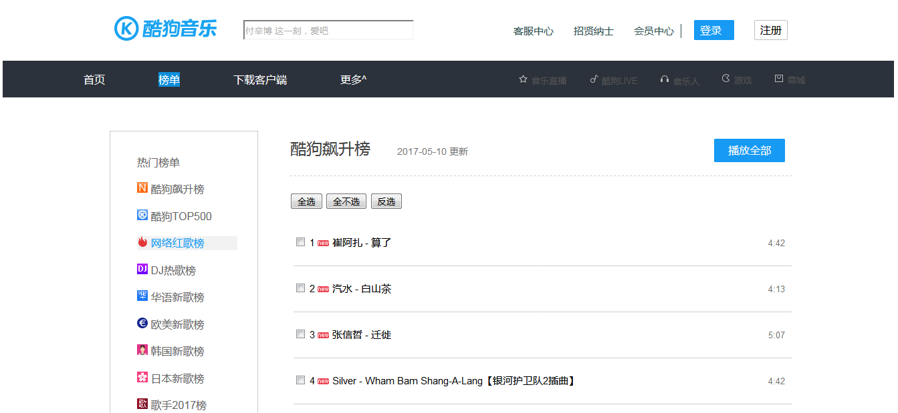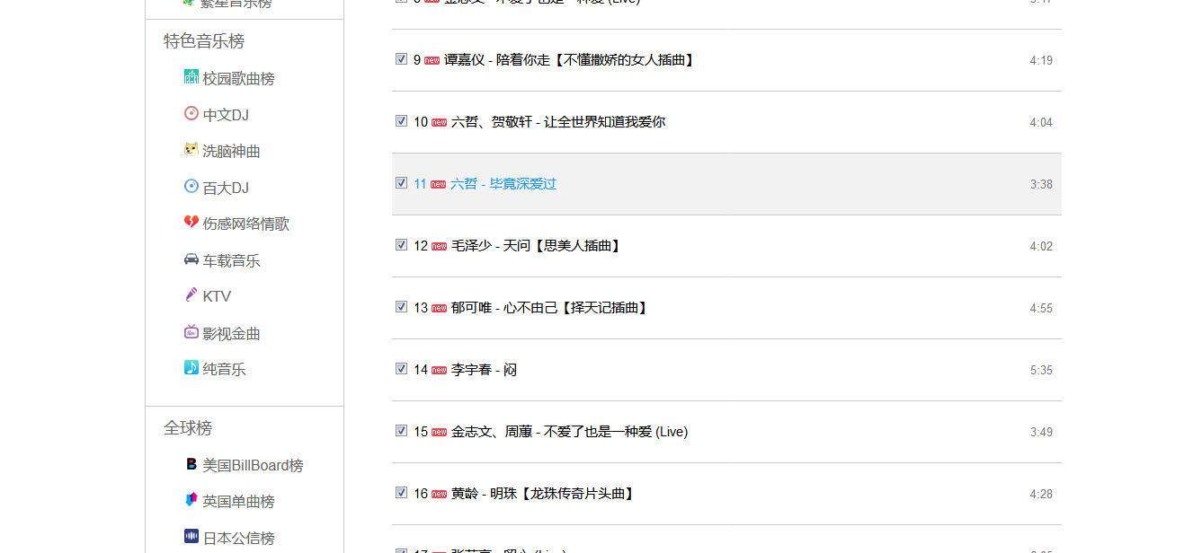

### 酷狗详情页

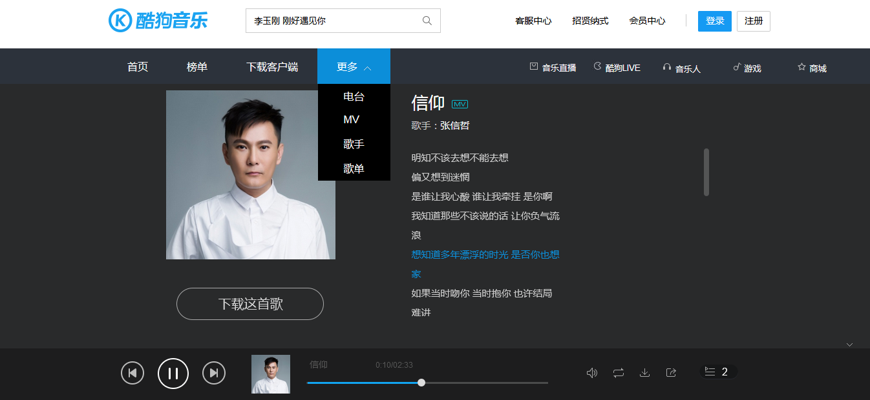

## 四 网页设计中的bug

(1)酷狗主页

主页面中精选歌单中的特效做得不到位，想实现鼠标移上去每个图片下方可显示横栏，但是试了很多次并没有做出来，希望老师能够帮忙解答。

(2)酷狗列表页

列表页中的特效较少，做出来以后并没有太多bug，并且原网页歌曲列表只能够全选，利用课堂练习实现了全选，全不选和反选的特效。

(3)酷狗详情页

详情页相对来说较难完成，运用JS特效较多，里面存在的bug有：歌词滚动部分的高亮只能显示模块部分，并且右侧的滚动条不能够随歌词下拉；播放歌曲的进度条当我实现了计时功能后它会向右侧无限延伸，无法暂停。当取消了计时功能又恢复正常，也可暂停。目前的问题是计时和进度条不能兼得。



## 五 网页设计后的心得

刚开始留了三个网页整个人崩溃状态，在强压力下还是利用各种方法完成，在做网页的过程中发现很多JS特效都运用到了之前的练习，比如全选和幻灯等等。三个网页虽然bug多多，但是特别有成就感，我觉得做了三个网页真的就像是郝老师说的这并不是为了应付作业，这是为了自己，这次期末答辩以后还会把它完善的更好，起码以后毕业工作，能拿得出点像样的东西来。